Zona di Excel incollata come collegamento ipertestuale.

1 | 2 | 3 |  | 5 | 6
  4
2 | 3 | 4 | 5 | 6 | 7
3 | 4 | 5 | 6 | 7 | 8
4 | 5 | 6 | 7 | 8 | 9
5 | 6 | 12 | 8 | 9 | 10

Zona di Excel incollata come tabella HTML.
1 | 2 | 3 |  | 5 | 6
  4
2 | 3 | 4 | 5 | 6 | 7
3 | 4 | 5 | 6 | 7 | 8
4 | 5 | 6 | 7 | 8 | 9
5 | 6 | 12 | 8 | 9 | 10

Zona di Excel inserita come collegamento e testo non formattato
1 2 3 4 5 6
2 3 4 5 6 7
3 4 5 6 7 8
4 5 6 7 8 9
5 6 12 8 9 10

Incorporamento di una zona di Excel
Zona di Excel incollata come immagine.
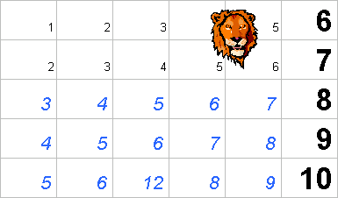

Incorporamento di foglio di lavoro Excel

